Раздел |  | 8.4A Основные классы неорганических соединений. Генетическая связь.
Ф.И.О (при его наличии) педагога |  | Нарыкова Е.В
Дата
Класс 8 |  | Количество присутствующих |  | Количество отсутствующих
Тема урока |  | Генетическая связь между классами неорганических соединений.
Цели обучения |  | 8.3.4.12 – исследовать генетическую связь между основными классами неорганических соединений.
Цель урока |  | Называют схемы генетической связи для металлов, неметаллов.  Различают схемы генетической связи для металлов, неметаллов. Умеют установливать взаимосвязь между различными классами неорганических соединений. Уметь осуществить цепочку превращений.  Обьясняют схемы генетической связи для металлов, неметаллов. Понимать генетическую связь между основными классами неорганических соединений. Уметь анализировать и находить пути взаимопревращений веществ между классами неорганических веществ.
Критерии оценивания |  | Знание и понимание - правильно записывает схемы генетической связи для металлов, неметаллов;  Применение - cоставляет по схеме примеры генетической связи в виде цепочки превращений; - oпределяет место классов неорганических соединений в генетической связи;  НВП (анализ, синтез, оценка) - oсуществляет схемы превращений.
Этап урока/ Время | Действия педагога |  | Действия ученика |  | Оценивание | Ресурсы
Начало урока | Повторение пройденного.  Задание 1  Игра «Найдите соответствие». Деление класса на пары и группы.  Цель: повторить формулы и названия основных классов неорганических соединений  Задание: половина учащихся класса получают формулы, другая часть названия, ходят по аудитории и находят свои половинки. Так формируются пары для дальнейшей работы на уроке. По классам неорганических соединений формируются 2 группы – основания и кислоты.  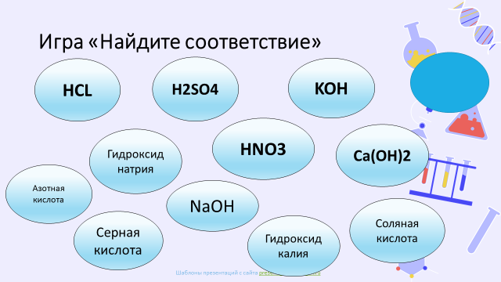  Задание 2  Прием: «Построй схему»  Цель: повторить термины, понятия, классификацию веществ.  Просмотр видео для проверки и закрепления задания. |  | Участвуют в коллаборации  Участвуют в формировании пар и групп для дальнейшей работы  Заполняют схему |  | Критериии оценивания: Дескрипторы  Знает термины и понятия Называет термины и понятия (по 1 баллу за каждый ответ) | Карточки с формулами и названиями веществ  Раздаточный материал – схемы  Презентация
Середина урока:  Объяснение нового материала  закрепление | Переход к новой теме.  Задание 3  Прием «Домино»  Цель: повторить химические свойства металлов, неметаллов, оксидов, оснований, кислот и солей. Сделать переход к новой теме.  Для того что бы определить тему урока вам необходимо найти соответствие между исходными веществами левой части и продуктами реакции правой части и составить из полученных слов тему урока.  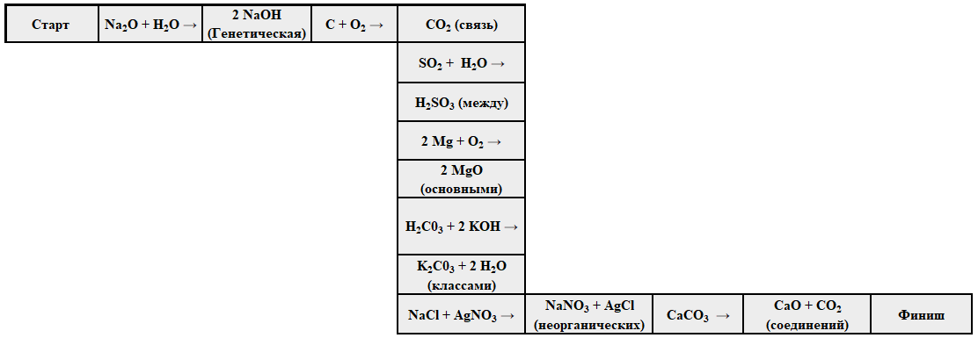 |  | Строят домино по уравнениям реакции |  | Критериии оценивания: Дескрипторы  Знает химические свойства металлов, неметаллов, оксидов, оснований, кислот и солей. Находит соответствующие реакции (по 1 баллу за каждый ответ) | Раздаточный материал – «домино»  Презентация
 | Задание 4  Стадия осмысления  Прием: «Вставьте слово в нужное место»  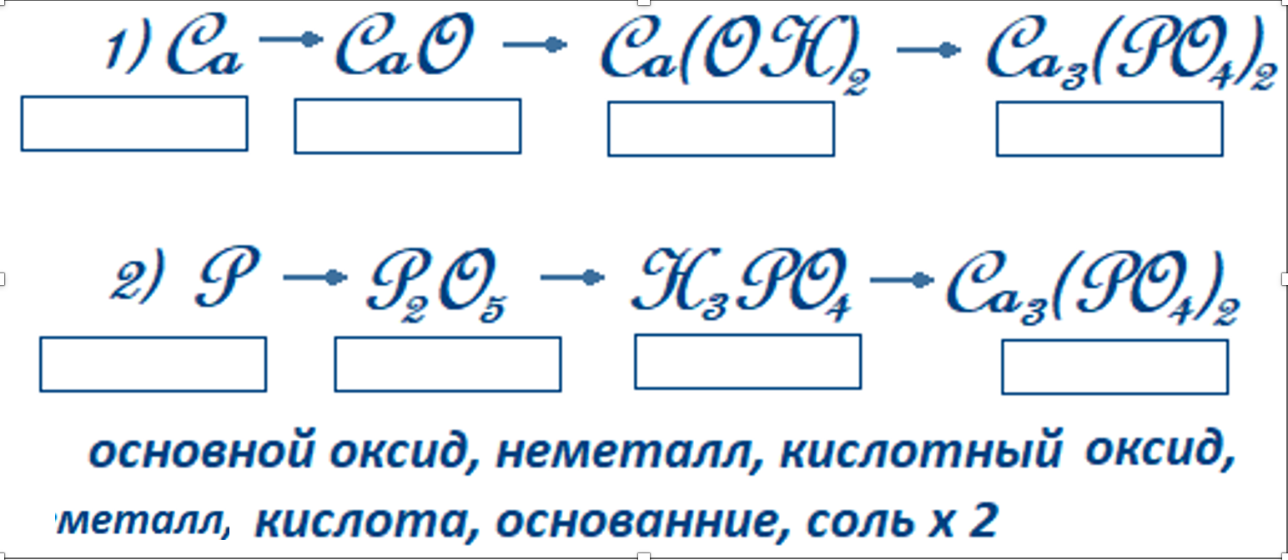  Данное задание помогает учащимся дать определение гомологической связи и гомологическому ряду.  - Что показывает данная цепочка?  - В ряду из левостоящего вещества можно получить правостоящий, т.е. мы видим ряд взаимосвязи веществ.  Давайте дадим определение генетической связи и генетическому ряду.  Генетическая связь – это связь между веществами разных классов, образованных одним химическим элементом, связанных взаимопревращениями и отражающая единство их происхождения.  Генетический ряд – это ряд веществ, разных классов соединений, содержащий в своем составе один и тот же химический элемент. |  | Называют формулы |  | Критериии оценивания: Дескрипторы  Знает взаимосвязь химических веществ в цепочке превращений Показывает взаимосвязь химических веществ в цепочке превращений (по 1 баллу за каждую цепочку) | Презентация
 | Прием: «Найди лишнее». Работа в тетрадях.  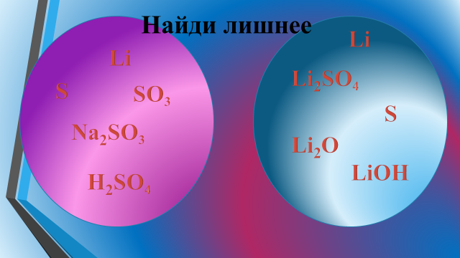  Цель: выявить взаимосвязь между веществами разных классов  Задание 1). В каждом круге уберите лишнюю формулу.  Индивидуальная работа в тетрадях.  А - постройте генетический ряд для веществ красного и синего кругов;  В – определите класс веществ и назовите их; |  | Записывают генетический ряд |  | Критериии оценивания: Дескрипторы  - правильно записывает схемы генетической связи для металлов, неметаллов; Правильно называет соединения Записывает генетический ряд (по 1 баллу за каждый круг) За все правильно названные соединения 1 балл | Презентация
 | Стадия формирования навыков  Quizizz викторина на закрепление материала |  | Выполняют задания для ФО |  | Баллы полученные в игре | смартфоны
Завершение урока (5 мин) | Подведение итогов  Рефлксия  Прием: «Тик Ток»  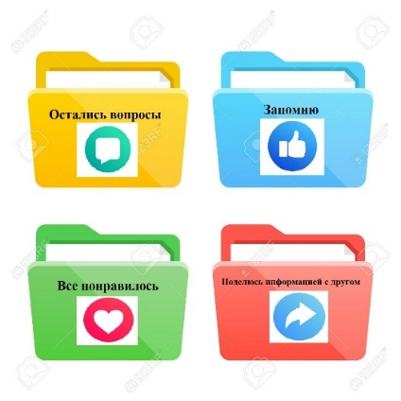  Итак вопрос, как вы оцениваете свою работу?  Все в наших руках  Задание на дом  §50, стр.174-175 упр 1 бвг на стр 175  Обратная связь  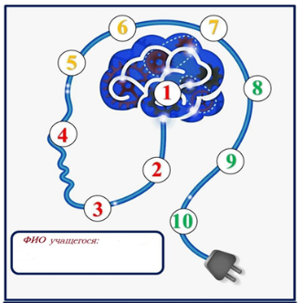 |  | Участвуют в рефлексии  Дают обратную связь по мишени |  |  | Презентация

Здоровье и соблюдение техники безопасности | Соблюдение техники безопасности в кабинете химии
Общая оценка
__________________________________________________________________________________________________________________________________________________________________________

Какие аспекты урока прошли хорошо (подумайте, как о преподавании, так и об обучении)?
__________________________________________________________________________________________________________________________________________________________________________
Что могло бы способствовать улучшению урока (подумайте, как о преподавании, так и об обучении)?
__________________________________________________________________________________________________________________________________________________________________________

Что я выявил(а) за время урока о классе или достижениях/трудностях отдельных учеников, на что необходимо обратить внимание на последующих уроках?
__________________________________________________________________________________________________________________________________________________________________________

